基于营销理念的高校图书馆电子资源服务研究
(何永进 华中农业大学图书馆 项目编号2012035 )

第一章 研究背景、目的及意义

1.1 研究背景
高校图书馆作为高校的有机组成部分，肩负着科学文献信息的保存、传递、教育及开发的重任，在较高层次上进行知识信息传输、流转、加工与研发。图书馆的核心是“以人为本”，坚持“读者至上，服务第一”的工作宗旨。图书馆是为用户设立的，为用户服务是图书馆工作的首要任务。随着信息技术的不断发展，高校图书馆正面临着前所未有的竞争与挑战，高校图书馆提供的资源也在持续地变化与更新。对于高校图书馆而言，提供的服务要使用户满意，吸引更多的用户利用图书馆资源，就必须牢固树立服务营销观念。图书馆良好的信息服务依赖于高质量的文献资源体系，在网络环境的影响下，用户已不同于传统意义上的图书馆用户群，其信息需求的复杂性、广阔性要远远超过传统的用户，图书馆电子资源的应用受到越来越多的关注。高校图书馆的电子资源具有数据量大、学术性、专业性、出版更新快等特点，近年来发展势头迅猛，日益受到研究者的青睐。但是一些用户对电子资源的功能和使用途径并不熟悉，同时受到习惯性思维等多种因素的影响，很多用户不愿意尝试新的服务方式和服务理念，对图书馆推行电子资源服务造成了一定的困难，将市场营销引入图书馆电子资源服务已经成为一种必然的趋势，如何对电子资源进行合理营销成为当前最值得关注的问题。美国大学研究图书馆协会 (AssociationofCollege andResearchLibrarieS，ACRL)为会员机构提供了指导制定营销规划的工具包和图书馆营销培训课程。国内大学图书馆界也开展了相应的研究并采取了一系列营销手段来推广图书馆的资源与服务，图书馆营销已经成为当今国内外图书馆的研究热点。但营销策略在图书馆的电子资源营销中的应用则相对缺乏。在这样的背景之下，将营销策略引入到电子资源的营销过程中显得非常必要。

1.2 研究目的、意义
高校图书馆是高校的文献情报中心，是传播知识信息，促进社会进步的重要机构，是学校教学和科研顺利进行的重要保障，在培养高水平人才和学生素质教育方面具有极其重要的地位。高校图书馆的数字图书馆建设日渐成熟，特别是在电子资源上持续投入大量的人力和资金, 这些电子资源不仅涵盖在线期刊、电子书籍等内容, 还包括文字处理、演示和引文管理等程序或软件。从而也丰富了高校图书馆馆藏资源。电子资源具有信息贮藏量大、检索使用快捷方便等特点，其在高校教学、科研工作中的应用日益广泛，已经成为高校图书馆极其重要的馆藏形式。如何将丰富的数字信息资源向更多的读者进行推广，让更多的人通过网络利用图书馆丰富的电子资源，充分享受网络信息时代带给人们获取知识的便捷，已成为信息化、网络化时代高校图书馆开展文献信息资源服务的重要课题。高校图书馆引入市场营销理念，实施基于市场营销理念的高校图书馆电子资源服务显得尤为紧迫和必要。
目前各高校图书馆电子资源的使用普遍存在许多不尽如人意的地方，其利用率及投入产出比远未达到预期目标。究其原因，主要是对电子资源的宣传推广不够，培训不到位，对电子资源的使用方法不熟悉，其检索技巧远不能满足快速查找的需要，导致用户使用电子资源存在畏难心理，因而严重影响了对电子资源的利用。也就是说，电子资源的推广与服务已经成为现今各高校图书馆提高电子资源利用率的瓶颈，高校图书馆要做好资源的服务与推广工作，充分发挥其在培养高水平人才和学生素教育方面的重要作用，不能继续走传统的图书馆服务老路，应当正视紧迫现实。当务之急，高校图书馆在完善基础设施和提升服务质量的基础上，应借鉴企业管理的营销理念，树立以需求驱动服务、以服务带动和促进需求的服务策略，主动开展营销活动，大力宣传图书馆各种资源与人性化服务，提高读者利用电子信息资源的针对性，有效激发读者检索和使用电子信息资源的热情和兴趣，最终达到扩大高校电子信息资源的消费程度，满足高校师生的教学、科研、自学等多元化信息需求的目的。使得图书馆文献资源与数字资源得以充分利用，最大程度的发挥高校图书馆的价值，总之，高校图书馆在文献资源服务上，积极应用现代市场营销策略和方法，不仅可以满足高校图书馆以谋求社会效益为首要目的的需求，还可以实现自身利益、读者利益、社会利益这三者的共赢，为高校图书馆在实现社会效益的同时与市场接轨提供有益借鉴，从而促使高校图书馆的可持续发展。

第二章 研究内容、思路及创新点

2.1研究内容
以高校图书馆电子资源为研究背景，通过用户调查，了解华中农业大学图书馆电子资源利用及相关服务情况，研究高校图书馆电子资源营销推广实践。发放用户调查表，调查分析华中农业大学图书馆用户使用电子资源现状，从读者利用电子资源的程度、目的、途径等方面进行实证研究，寻找出高校图书馆在电子资源营销方面存在的主要问题。在对调查结果进行统计分析的基础上，就读者使用电子资源的一些相关问题进行深入的探讨，为高校图书馆改进电子资源营销提供具有针对性的策略，以期改进目前高校图书馆电子资源的营销状况。

2.2研究思路
以市场营销策略理论为研究中心，通过对华中农业大学图书馆电子资源营销的现状、存在的问题及原因分析，研究高校图书馆电子资源营销推广实践，探讨通过不同的营销策略来改进目前高校图书馆电子资源营销中的薄弱环节，同时为高校图书馆制定适合不同用户群的电子资源营销策略进行方法上的探索，期望对其它图书馆起到借鉴作用。

2.3创新点
本研究通过大规模用户调查，对获得的数据进行探索性因子分析，从而掌握华中农业大学图书馆用户使用电子资源的实际情况,了解用户对电子资源内容、使用、服务、沟通渠道等方面的满意程度，发现高校图书馆在营销电子资源过程中存在的主要问题，包括用户需求分析、双向交流渠道、知识服务、个性化服务和营销效果的评估等方面，在营销4PS 理论的基础上详细制定、分析和研究了高校图书馆电子资源营销的具体策略。

第三章 研究过程、方法及步骤

3.1研究方法
本研究采用的研究方法主要包括问卷调研法、实证研究法和应用研究法等方法进行。
课题组在2012年上半年5-6月间在华中农业大学自然科学与人文社科方面的老师、研究生和本科生读者中发放调查问卷共计1000份，回收有效问卷932份, 有效回收率达到93.2% 。问卷调查就欲调查的几个方面设置选择题，提供多个选项，并设有开放式回答栏，读者可对选择题进行补充，发表自己的看法。课题组以此次电子资源使用的读者调查为例，分析读者利用电子资源的目的、程度、途径、需求等方式。在调查分析的基础上课题组结合市场营销理论对华中农业大学图书馆电子资源利用现状、导致现状的原因以及促进高校图书馆电子资源利用的策略进行了研究。

3.2实施过程与步骤

3.2.1电子资源问卷调查的基本情况
问卷调查主要针对读者使用电子资源的基本情况、查找文献的途径、目的和使用中所遇到问题等几个方面共设计22 道选择题， 内容涉及：（1） 图书馆电子资源使用的基本情况；（2）读者使用电子资源的主要目的；（3） 读者查找文献的主要途径； （4） 读者使用电子资源过程中遇到的问题； （5） 你希望电子资源使用方面提供哪些帮助和服务等问题展开调查。

3.2.2回收问卷的汇总分析
(1)读者利用电子资源的主要目的 调查结果显示，读者利用电子资源的主要目的是为了撰写论文， 比例为51.61%， 研究课题的比例为19.35%，了解学科发展的比例为16.13%。调查表明，理科专业的研究生主要选择研究课题，文科专业的研究生主要选择撰写论文。
(2) 读者对图书馆电子资源使用的基本情况 从调查结果可以看出， 对图书馆电子资源非常熟悉，经常使用的读者占73.8%；不经常使用的读者占21.5%； 不清楚， 没有用过的读者占4.7%。从此项调查中可以看出大多数读者是经常使用和利用图书馆的电子资源， 可是还有近25%的读者对图书馆的电子资源不太熟悉， 有的甚至没有用过。图书馆每年投入大量的资金购买数据库，但在使用上并没有达到理想的利用率。电子资源的使用率不高， 这说明对图书馆购买的数据库的宣传力度和读者对数据库的使用技能有待普及和提高(见表1）。

表1 读者对图书馆电子资源了解程度
图书馆电子资源了解 | 人数 | 所占比例（%）
经常使用，非常熟悉 | 688 | 73.8
不经常使用 | 200 | 21.5
不清楚，没有过 | 44 | 4.7

(3)读者查找文献的主要途径
从表2 中可以看出， 读者选择图书馆订购的数据库和互联网途径查找文献的分别为45.3%和27.5%。有23.8%的读者查找文献的主要途径还停留在传统的纸质文献上。

表2 读者查找文献的主要途径
获取文献信息的主要途径 | 人数 | 所占比例（%）
校内数据库 | 422 | 45.3
纸质文献 | 222 | 23.8
互联网 | 256 | 27.5
请图书馆老师帮助 | 21 | 2.2
其他 | 11 | 1.2

(4) 读者使用电子资源过程中遇到的问题
从表4 中可以看出，读者在使用图书馆订购的数据库过程中遇到的主要问题， 首先是检索不到自己想要的文献， 其次是检索的结果不是过多就是为零。这些问题所占比例为52%居最高。不知道该使用哪个数据库和不知道数据库检索方法的读者分别占6.8%和17.8%， 这些方面都说明读者的检索能力薄弱， 图书馆应该进一步加强对读者文献检索技能和数据库的检索技巧及方法的培训。还有是数据库技术问题，不能下载文献或者网络链接不上的占21.8%，占总人数1/5以上，说明电子资源的建设及培训工作有待进一步提高和完善。

表4 读者在使用电子资源过程中遇到的问题
使用电子资源过程中遇到的问题 | 人数 | 所占比例(%)
不知道该使用哪个数据库 | 63 | 6.8
查不到想要的文章 | 485 | 52
不知道数据库检索方法 | 166 | 17.8
数据库技术问题（链接不上或者不能下载） | 203 | 21.8
其他 | 15 | 1.6

3.3高校图书馆电子资源营销策略的制定和分析
1960 年麦卡锡在《基础营销》一书中提出了著名的4PS 理论, 奠定了管理营销的基础理论框架。他将营销要素概括为4 类: 产品( Product ) 、价格( Price ) 、渠道( Place) 、促销( Promotion) 再加上策略（Strategy)，所以简称为4PS。对于高校图书馆的电子资源，我们同样可以从这4个方面入手, 制定和分析详细的营销策略。

表5 高校图书馆电子资源营销策略的制定和分析
策略的组成部分 | 具体策略的制定和分析
产品策略 | 产品包括资源和服务两部分；用户满意策略；强化特色资源建设
价格策略 | 尽量采用集团采购等方式, 节省经费, 加大入藏量
渠道策略 | 通过校园网、图书馆网站、QQ 群等渠道提供服务，加强自动化和网络化建设
促销策略(最重要) | 宣传手段和途径多样；广泛开展讲座培训；对电子资源适用学院或专业进行针对性宣传；发挥教师的宣传作用；采用联盟模式进行共建共享

3.3.1产品策略
(1) 高校图书馆电子资源营销的产品组成
高校图书馆电子资源营销的产品组成要对高校图书馆的电子资源进行营销, 首先就需要明确营销的产品到底是什么。高校图书馆电子资源营销的产品不仅仅是图书馆提供给用户使用的电子期刊、电子图书、多媒体数据库等各种电子资源, 还包括了图书馆针对电子资源的使用所提供的一系列服务。也就是说, 图书馆的用户培训服务、电子资源的相关参考咨询服务、文献传递服务等也属于高校图书馆电子资源产品的范畴, 这些服务同样需要营销。
(2)用户满意策略
图书馆电子资源的服务宗旨是“一切从满足用户的需要出发”, 因此, 在进行营销时, 必须从用户的角度出发，一切以本校师生的需求为出发点, 在众多电子资源中挑选出最具有使用价值、对本馆用户和本校师生最有帮助和他们最需要的电子资源进行购买和建设并提供相应的服务。图书馆所提供的营销产品, 包括资源和服务两部分都需要满足用户的需求, 使用户满意，这是所有营销策略的前提。
(3) 强化特色资源建设
特色资源始终是数字图书馆信息资源的强项, 它能为图书馆赢得更多的用户, 因此高校图书馆的电子资源建设必须形成自己的特色。高校图书馆应根据特定用户群体的需求特点, 集中优势 重点建设开发具有本校、本馆或本地区特色的电子资源和产品, 保证其系统性、新颖性和权威性。把特色数据库的建设放在重要位置上, 提高特色产品的知名度和信誉感, 尽可能避免重复建设, 这是赢得用户的重要发展策略。

3.3.2价格策略
随着电子资源价格的不断上涨, 由于总经费有限, 高校图书馆在购买电子资源时经常会遇到经费紧张和困难的问题。因此为减轻经济负担, 缓解经济压力, 高校图书馆在购买电子资源时需要采取能省则省的策略, 尽可能地争取优惠。比如购买时可以尽量采用联盟或集团购买的方式,为图书馆节约一定的经费。凭借联盟或集团的联合购买力,可为电子资源的购买寻求一个更加优惠的价格, 而且联盟越大, 价格越优惠, 一般比单馆购买同一资源优惠25% ~40% 。而节省的经费也可用来购买更多的资源, 从而加大图书馆电子资源的入藏量, 吸引更多的用户。但这也不是说在购买时都选择最便宜的资源, 还是需要首先根据用户的需求, 并对电子资源本身的内容、质量、使用价值和数据库商提供的服务等各方面进行一定的评估与综合比较后再确定。

3.3.3渠道策略
渠道是指向用户提供服务的渠道,一般而言大学图书馆的数字资源都是通过校园网进行利用。现在一般都采用IP认证的方式, 对校园网使用者进行IP认证, 然后就可以登录数据库导航免费使用数字资源。随着电脑在高校的普及, 使用的场所除了图书馆的电子阅览室和学校机房之外, 学生和老师更多的是在宿舍使用这些资源。电子资源营销渠道策略的一个重要特点就是它不用像纸质文献那样一定要到图书馆去。而一般都是通过网络传达, 时间和空间限制的消除是图书馆电子资源营销的一大优势。

3.3.4促销策略
促销策略是高校图书馆电子资源营销最重要, 也是最能产生效果的一个营销策略, 在制定适合高校图书馆数字资源的营销计划时应该重点考虑, 作为重点施行。
（1）宣传手段和途径需要多种多样, 以提高电子资源的知名度
a.高校图书馆可以利用学校论坛版面宣传图书馆的电子资源, 为师生解决检索利用中的困难, 方便用户之间的交流, 同时通过这一版面图书馆可以直接对话用户, 了解用户的资源需求, 还能方便的进行用户调查和研究。b.通过学校的各种报纸杂志和学校广播等方式进行宣传, 不仅起到了在全校师生中广泛宣传电子资源的作用, 宣传效果也比其他定点宣传方式影响更加宽泛, 而且能够节约时间和人力。C.高校图书馆还可以定期或者不定期的将一些电子资源的新信息和使用技巧等内容以E- mail 的形式发送给全校师生。d.联合数据库商, 制作一些带有图书馆和数据库商LOGO 的书签等小纪念品和海报, 以宣传图书馆的电子资源、促进图书馆电子资源的利用。通过以上多种多样的方式, 将电子资源宣传推向全校及社会, 让更多的人了解和使用图书馆的电子资源, 提高电子资源在用户中的知名度。
(2) 开展用户培训。用户培训的方式可以多样化, 而且应该更加有针对性。对于数字资源利用这种资助式服务的用户培训应该重点在于告诉用户有哪些资源，以及如何才能够有效的在图书馆数字资源中搜索到自己所需要的数字资料。培训方式不仅要有传统的讲座形式, 更需要结合上机, 让用户可以通过自己实践检索来熟悉这些检索操作过程和方法。
(3)对电子资源适用学院或专业进行针对性宣传。高校图书馆可以根据各个数据库所收录文献信息的学科主题等, 确定其所适用的用户对象范围, 这里主要指其适用的学院或专业, 确定后再对适用的各学院及专业有针对性地进行宣传。
（4）重视教师的宣传作用。教师在引导学生使用电子资源方面具有十分重大的影响, 所以图书馆应该重视到教师的作用。要充分发挥教师在教学中引导学生去使用电子资源, 首先就应该让教师认识到电子资源的价值, 也应该让他们能够熟练进行检索。同时教师也是图书馆的重点市场, 辅助教师的科研教学工作, 为他们提供充分的学术信息资源是大学图书馆的重要职能, 要想实现这一职能, 图书馆就应该加强与教师的沟通, 不仅通过学科馆员了解教师在教学和科研中需求的资源, 还要通过培训、用户调查、定题服务等帮助教师更好的了解和利用电子资源，加强与教师的合作，这样才能有效利用教师这一重要渠道宣传图书馆的电子资源, 促进学生用户对图书馆电子资源的利用。

第四章 结论与建议

4.1结论
课题组根据研究的目的和内容，按照“用户调查一应用研究一实证研究”的思路进行。采用的研究方法主要包括问卷调研法、应用研究法和实证研究法等。主要完成了如下工作:(1)通过大规模用户调查，了解华中农业大学图书馆读者使用电子资源的实际情况，分析用户对电子资源内容、使用、服务、沟通渠道等方面的满意程度。(2)根据调查结果发现用户在电子资源使用中出现的问题，分析高校图书馆在电子资源营销过程中存在的不足。(3)对华中农业大学图书馆电子资源的4PS营销策略进行实证研究。(4)针对性的提出了高校图书馆电子资源的营销策略。

4.2建议
4.2.1加大电子信息资源服务产品的宣传力度，改变过去仅仅局限在馆内的宣传方式，可每学期举办图书馆服务宣传周活动, 每周适当的安排电子资源讲座；利用电子邮件向全校师生进行宣传, 提供培训指导和上机试用机会，争取用户可在最短的时间内了解图书馆提供的电子资源服务，扩大图书馆电子信息资源服务对学校的影响。
4.2.2增加电子资源的接触点，丰富和深化图书馆网络互动服务。服务接触是用户和图书馆之间服务支持和服务传递的关键点，也是用户感知服务质量的关键点，因此，图书馆服务应重视电子资源的服务接触点，并且推动数据库提供商服务功能的完善和提高，保障用户得到高效、便捷的服务。
4.2.3加强信息主动推送，改变坐等读者上门的传统服务模式。有针对性的了解校内各系教师的主要科研方向，主动向其邮箱发送相关科研领域的最新学术动向和科研成果的信息片段，吸引其到馆获取具体数据或材料。
4.2.4广泛开展读者培训，提高读者对电子信息资源的熟悉程度。可按专业学科进行培训、可开设信息检索与利用课等。此举将极大提高广大师生对图书馆电子资源的认识，并有效扩大电子信息的消费。
企业管理大师杜鲁克说过：“没有顾客就没有企业”；同样，“没有读者，图书馆就会失去存在的意义”。高校图书馆只有按照客观规律，将营销作为图书馆管理中的一项系统工程， 才能充分实现自身价值。当前，高校图书馆电子资源营销势在必行，因此，高校图书馆只有切实做好营销工作，才能为读者提供更多、更好、更快的服务。

第五章 支撑材料列举

5.1发表的文章
[1]何永进, 饶思军.泛在图书馆理念下的高校图书馆移动信息服务研究.武汉：华中师范大学出版社，2012，85-92
[2] 何永进，饶思军.高校图书馆文献采访质量控制研究.北京：北京图书馆出版社，2012，
[3]何永进,饶思军。高校图书馆经费投入绩效评价体系研究.武汉：华中师范大学出版社，2011,1-9

5.2相关照片
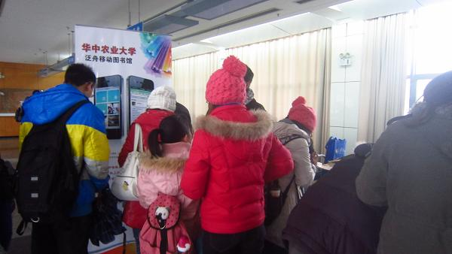

图书馆开展的泛舟移动图书馆服务吸引众多学生
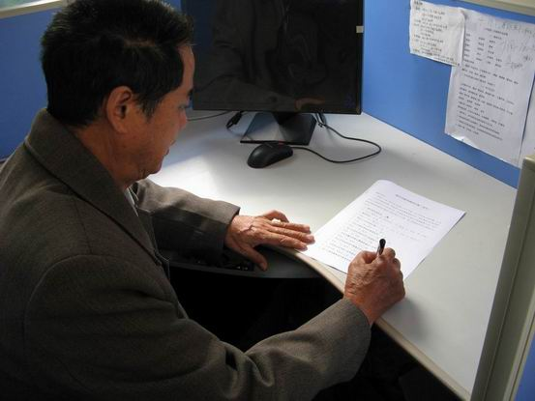

教师读者在认真填写调查问卷

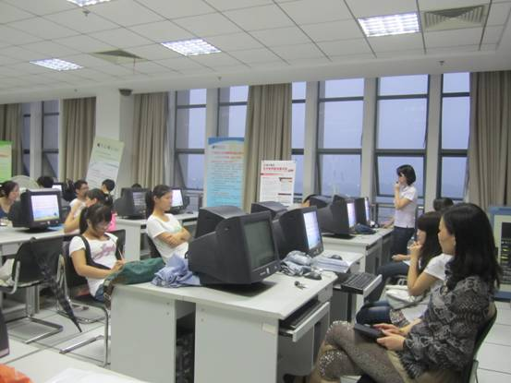

图书馆开展电子资源利用培训
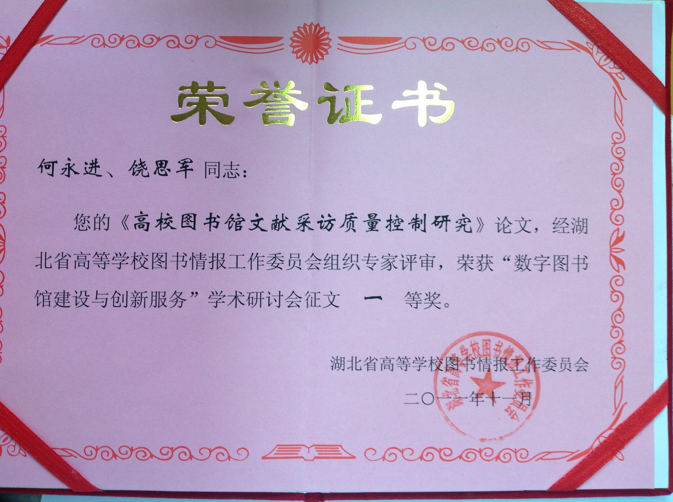

参考文献
[1] 张玉梅,王子柱..高校图书馆电子资源服务现状的调查与建议.电化教育研究，2009（10）：79-80
[2] 陈东滨,应峻,辛继宾.大学图书馆电子资源营销存在的问题分析与对策.图书情报工作，2011(增刊)，158-159，62
[3]王芹.河北农业大学图书馆电子资源利用调查分析, 河北农业大学学报（农林教育版）,2011（3）：386-388
[4]柯平, 李 琼.大学图书馆数字资源营销策略研究, 晋图学刊,2007(2):1-6
[5]陈东滨.大学图书馆电子资源营销策略研究与实践一一以复旦大学图书馆为例:[硕士学位论文]上海：复旦大学,2011
[6]彭备芳.基于信息营销的我国图书馆信息资源开发策略研究:[硕士学位论文]湖南：湘潭大学,2006
[7]王影,杨楠,李佳.电子资源服务质量影响因素的实证研究.现代情报,2012(8):141-146
[8]谢一维.信息营销模式下的图书馆信息资源开发策略.情报探索,2009（5）：25-26
[9]于文莲.电子资源利用调查研究———以河南工业大学图书馆为例.情报探索,2011(12):66-68
[10] 张敏,王乐. 图书馆营销活动的评估方法研究.图书馆建设, 2010(9):80-82

专 家 验 收 表
项目名称 | 基于营销理念的高校图书馆电子资源服务研究
主持人 | 何永进 |  | 职务/职称 |  | 副研究馆员
所在单位 | （加盖公章）
专  家  意  见 | 验收专家组认真审阅了《基于营销理念的高校图书馆电子资源服务研究》课题组提交的研究报告及相关附件，认为课题项目的责任人和参与者以认真负责及务实的态度进行课题研究，课题组作了大量细致的调研和信息收集工作，对课题的完成付出了辛勤劳动。该课题研究的突出特点表现在以下几个方面：  1.课题组提供的技术资料齐全完整，符合验收要求。  2.课题研究思路明确，研究方法科学，材料充实，数据分析翔实。  3.课题立足图书馆工作实际开展基于营销理念的高校图书馆电子资源服务研究，充分体现出该项目的研究性与实践性特点，研究成果为高校图书馆开展电子资源的营销提供了有益的参考。  综上所述，专家组一致认为该课题达到了结题要求，同意结题。
专家签名 | 张 俊 | 李翠霞 |  | 余丽清 |  | 宛章齐 | 车永坚
职务/职称 | 研究员 | 副研究馆员 |  | 副研究馆员 |  | 副研究馆员 | 副研究馆员
*如需要可增加页数

